 派約里亞．小巨匠幼兒園

Teacher：Uni陳淑珍 Period：2025/09/08~09/12 Class：Apple
Time | 星期一  Mon | 星期二  Tue | 星期三  Wed | 星期四  Thu | 星期五  Fri
09:30  /  10:10 | Language Art | 戶外教學  ＊地點：  北屯兒童公園  ＊學習目標：  1.走出戶外，親進大自然  2.學習遊憩場的安全遊戲規則  3.學習遵守戶外教  學規則  ＊交通工具：  搭乘娃娃車  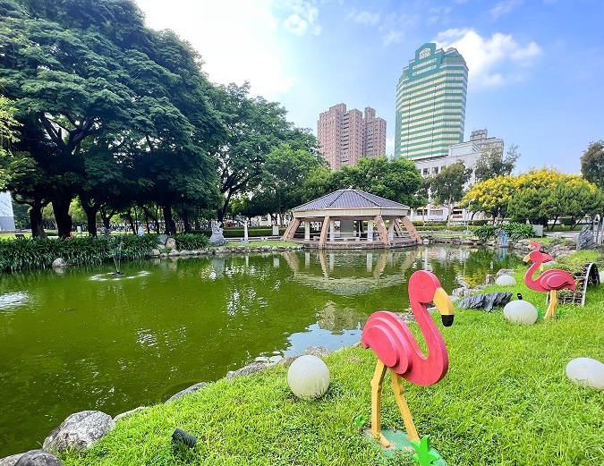 | Orff | Language Art（Phonics） | Language Art
09:30  /  10:10 | Music and Body Movement  Falling Rain,  Crackling  Thunder  ＊隨歌曲哼唱並舞  動身體  ＊踴躍參與活動 |  | 小犀牛衝衝衝  ＊練習問句與答句  ＊兒歌  『小豬吃得飽飽』  ＊唸白『誰在敲門』 | Phonics L3  Letter “T, D, B, P”  Voc Review  ＊Circle the letter that matches the pictures | Lesson 3  I Feel Happy  Sentence：  How do you feel?  I feel happy.
10:10  /  10:50 | Language Art |  | Language Art | Language Art（Phonics） | Human Ecology
10:10  /  10:50 | Lesson 3  I Feel Happy  Voc：  tired, thirsty, happy, hungry, sad, angry  Sentence：  How do you feel?  I feel happy. |  | Lesson 3  I Feel Happy  Voc：  tired, thirsty, happy, hungry, sad, angry | Phonics L2  Letter “B, P”  Voc：  Bear, book, boy, bus, penguin, pot, peas, pig | 吃飯囉！  ＊認識用餐餐具  ＊遵守餐桌禮儀  ＊遊戲本操作
10:50  /  11:30 | Creative Math |  | Creative Math | Chinese | Writing
10:50  /  11:30 | 認識顏色  ＊認識顏色-  紅/黃/藍/綠  ＊顏色分類  ＊課本操作 |  | 認識顏色  ＊認識顏色-  紅/黃/藍/綠  ＊顏色找一找  ＊練習本活動 | 蛀牙蟲  ＊潔牙的重要  ＊學習正確的刷牙  方法  ＊兒歌唸唱練習  ＊認識「牙」字及  相關詞：牙齒、  蛀牙 | F練習  ＊F f frog  ＊會畫出F的字型  ＊認識青蛙的單字  ＊找出F的字母
14:30  /  15:10 | Human Ecology | EQ Land | Potential Development | Human Ecology | PE
14:30  /  15:10 | 吃飯囉！  ＊認識餐具  ＊知道餐具的用法  ＊配對遊戲  ＊耐心傾聽 | Recognizing Anger＊認識生氣的情緒  ＊說一說如何抒發情緒  ＊學習觀察別人的表情變化去了解別人的心情 | My Favorite Animals  ＊大象  ＊啟發創意思考  ＊正確使用教具並  收拾 | 藝術創作  ＊作品：  好吃好吃  ＊圖紙上畫一個臉  ＊臉上貼一塊黑色橢圓紙當嘗嘴巴  ＊引導孩子將臉上色、畫眼睛  ＊利用將白色紙片黏在黑色嘴巴上當成牙齒  ＊將各色輕黏土搓圓黏在嘴巴裡，就好像在吃各式各樣的食物唷！ | 半圓形平衡板遊戲  ＊器材：  半圓形平衡板  ＊肢體協調運用與  手眼協調  ＊遵守活動規則
15:10  /  15:50 | Human Ecology | Outdoor | Human Ecology |  | Human Ecology
15:10  /  15:50 | 用餐禮節  ＊認識餐具  ＊學習用餐禮儀  ＊耐心傾聽 | 動動筋骨  活動身體 | 我會認真吃飯  ＊認識餐具  ＊良好的用餐習慣  ＊學習收拾  ＊餐前餐後的清潔 |  | 小小彩繪家  ＊遊戲本彩繪  ＊手指肌肉之運用  ＊顏色的變化  ＊專注力訓練
早上晨間活動 星期一、二、四、五：晨操律動 ； 星期三：益智角 ＆ 靜思語時間

靜思語：『感恩』知恩、感恩、報恩。 Weekly sentence：Don’t run!

